淮阴师范学院教务处

关于公布2017-2018学年
第一学期文化素质教育讲座安排的通知

各学院：

根据相关工作通知精神，教务处对大学生文化素质讲座申报选题进行了评审，共遴选讲座选题21个。另外，为进一步拓展优质文化素质课程资源，学校继续维护、完善大学生文化素质教育讲座网修平台（平台网址：http://szjz.hytc.edu.cn/），服务学生自主学习。
现将本学期文化素质讲座校内选题安排以及网修事宜通知如下。
附件：1.2017-2018学年第一学期校内文化素质教育讲座安排表
2.大学生文化素质教育讲座网修平台学习指南

淮阴师范学院教务处
2017年9月25日
附件1：
2017-2018学年第一学期校内文化素质教育讲座安排表

序号 | 时 间 | 专 题 | 主讲人 | 地 点
1 | 9月26日 | 气候变暖与地球的水 | 叶正伟教授 | 王营校区  理工南203
2 | 10月10日 | 中华经典诗文赏析与诵读 | 王玉梅副教授 | 王营校区  理工南203
3 | 10月17日 | 中国运河文化与遗产保护 | 李德楠副教授 | 王营校区  理工南203
4 | 10月24日 | 谁动了我的iPhone——青年媒介文化现象透析 | 张沭宁副教授 | 王营校区  理工南203
5 | 10月31日 | 人工智能技术的发展对人类生活影响 | 李宗花副教授 | 王营校区  理工南203
6 | 11月7日 | 可再生能源技术及其应用 | 张瞳博士 | 王营校区  理工南203
7 | 11月21日 | 声乐艺术和生活美学 | 王彦蘅副教授 | 王营校区  理工南203
8 | 11月28日 | 创客式教育：师范生信息化教学能力发展的新诉求 | 杨绪辉博士 | 王营校区  理工南203
9 | 12月5日 | 现代都市生活空间中的人居环境观——兼论传统风水文化中的科学成分 | 刘传明副教授 | 王营校区  理工南203
10 | 12月12日 | 在路上：诗意的旅居 | 刘嘉毅副教授 | 王营校区  理工南203
11 | 12月19日 | 央视春晚的审美变迁及思考 | 姜春副教授 | 王营校区  理工南203
序号 | 时 间 | 专 题 | 主讲人 | 地 点
12 | 9月28日 | 里运河文化长廊历史文化资源与旅游开发 | 吴士勇副教授 | 交通路校区  综南201
13 | 10月12日 | 淮安市城市总体规划解读 | 林华东副教授 | 交通路校区  综南201
14 | 10月26日 | 周恩来外交修辞与“四个自信” | 解正明副教授 | 交通路校区  综南201
15 | 11月2日 | 重大行政决策事项范围的法治化诠释 | 郭兴利教授 | 交通路校区  综南201
16 | 11月9日 | 常见的健身误区及科学健身的指导与建议 | 余锋博士 | 交通路校区  综南201
17 | 11月23日 | 教师课堂口语表达 | 许彩云副教授 | 交通路校区  综南201
18 | 11月30日 | 大学生创业的互联网思维训练 | 何逢标副教授 | 交通路校区  综南201
19 | 12月7日 | 我的旅行我的梦——二十年国内外旅游心得及人生感悟 | 徐晓虎博士 | 交通路校区  综南201
20 | 12月14日 | 走进经典——《论语》中的为学与成人 | 成守勇教授 | 交通路校区  综南201
21 | 12月21日 | 食品营养、安全与健康 | 刁恩杰副教授 | 交通路校区  综南201

注：1.王营校区讲座时间为周二下午7-8节课，交通路校区讲座时间为周四下午7-8节课，具体见学院宣传海报。
2.本科人才培养方案对文化素质讲座有学分、学时要求，请各学院做好讲座海报宣传和学生听课记录卡管理工作。
3.文化素质讲座时间、地点如需变动，开课学院须提前一周向教务处教学研究科提交讲座变更申请。
附件2：

大学生文化素质教育讲座网修平台学习指南

根据学校相关教学文件精神，“文化素质教育讲座”纳入人才培养方案，设1学分，为通识教育必修学分。学生在校期间至少选听文化素质教育讲座（校内文化素质教育讲座或大学生文化素质教育讲座网修平台课程）15次后，方可获得规定学分。其中，学生选听校内文化素质教育讲座应不少于8次。
大学生文化素质教育讲座网修平台学习指南详述如下：
网修平台课程采用网上自主学习方式，不统一安排具体学习时间和地点。
1.登录学校教务处主页（http://jwc.hytc.edu.cn/），点击页面下方“文化素质教育网”，进入大学生文化素质教育讲座网修平台。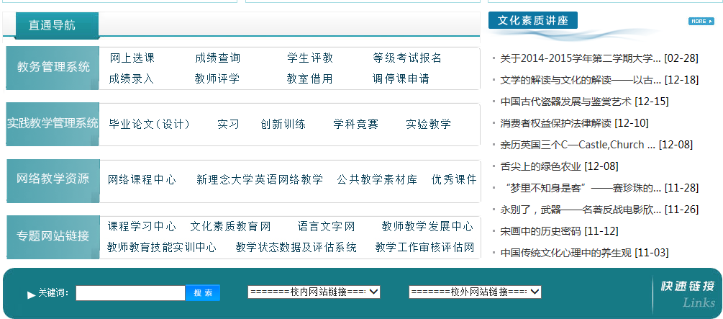

2.输入账号、密码，登录网修平台。学生登录账号为学号，默认密码：000000，请及时修改密码。
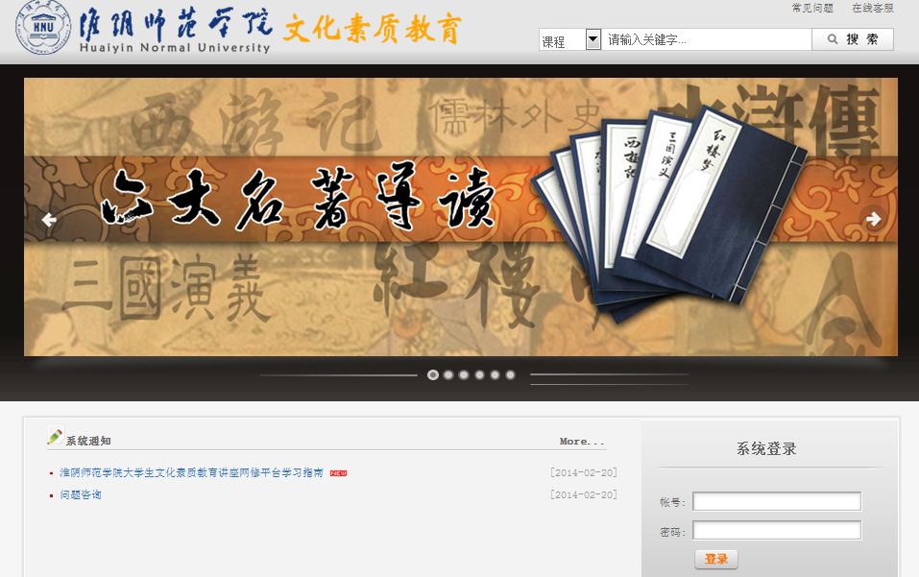

3.点击“大学生文化素质教育讲座”。
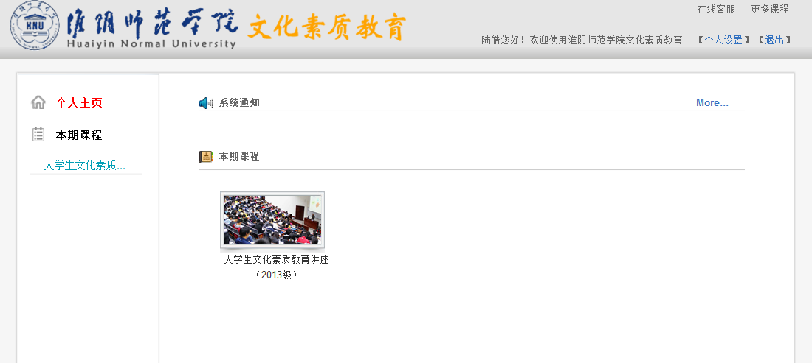
4.根据自己的兴趣爱好，点击相应课程，进入课程学习。“观看记录”将记录学生的课程学习情况，显示“已完成”或“学习中”两种学习状态。
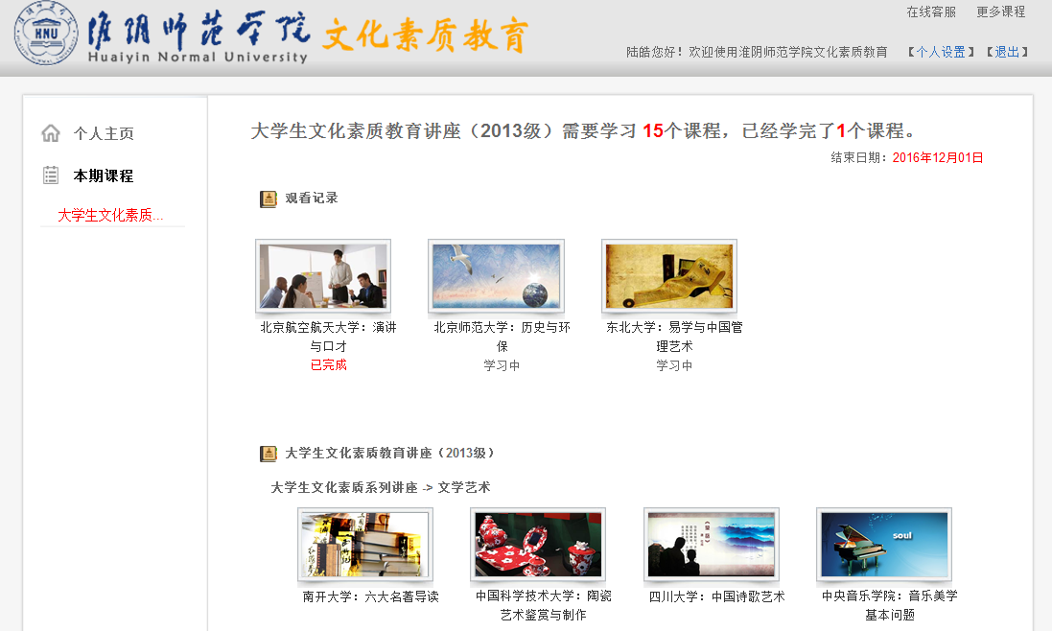
5.如何修改个人密码。点击“个人设置”。
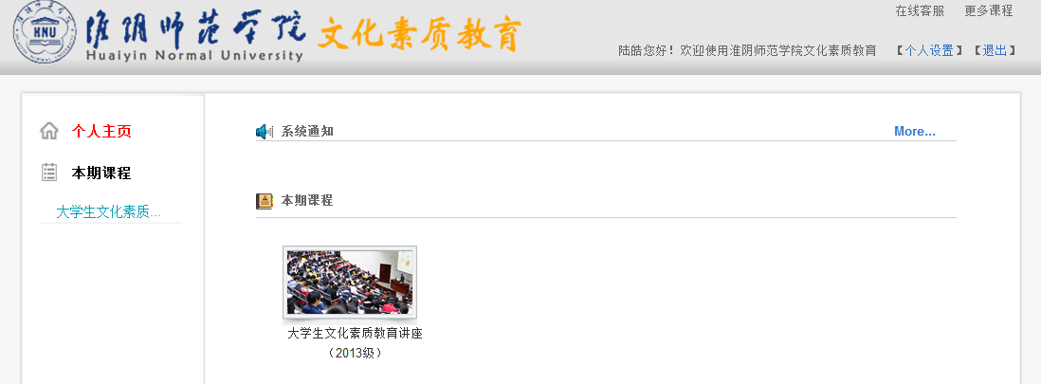
点击“修改密码”，完成个人密码修改设定。
